# Российский университет дружбы народов

### факультет физико-математических и естественых наук

## Отчет по лабараторной рабете № 12

### *дисциплина : Операционыые системы*

*студент Блохин александр НКН*

**Москва**

***2021***

## Цель работы

Изучить основы программирования в оболочке ОС UNIX. Научится писать более сложные командные файлы с использованием логических управляющих конструкций и циклов

## **Ход работы**

1. Используя команды getopts grep, написать командный файл, который анализирует командную строку с ключами: – -iinputfile — прочитать данные из указанного файла; – -ooutputfile — вывести данные в указанный файл; – -pшаблон — указать шаблон для поиска; – -C — различать большие и малые буквы; – -n — выдавать номера строк. а затем ищет в указанном файле нужные строки, определяемые ключом -p.

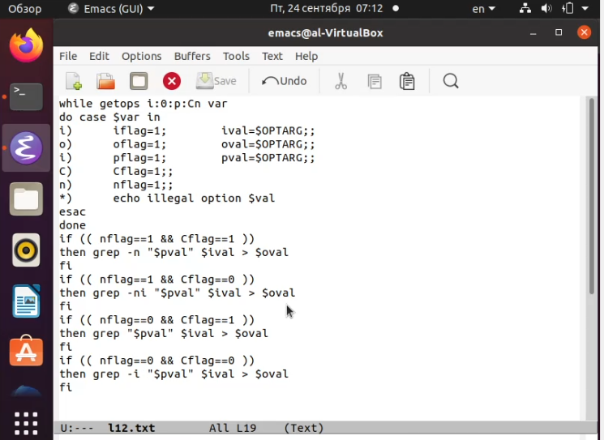

clipboard

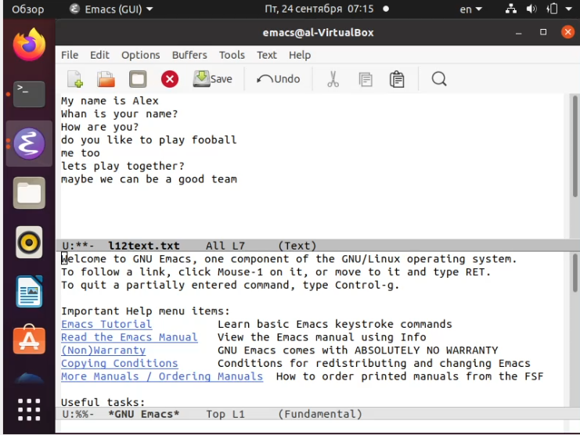

clipboard

1. Написать на языке Си программу, которая вводит число и определяет, является ли оно больше нуля, меньше нуля или равно нулю. Затем программа завершается с помощью функции exit(n), передавая информацию в о коде завершения в оболочку. Командный файл должен вызывать эту программу и, проанализировав с помощью команды $?, выдать сообщение о том, какое число было введено.

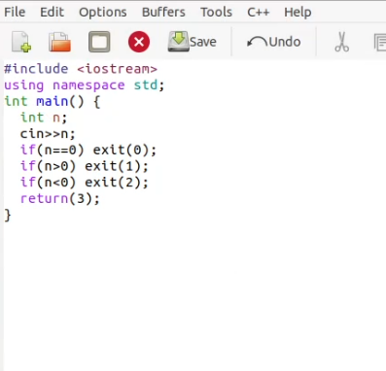

clipboard

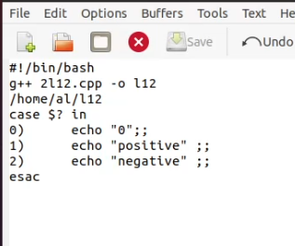

clipboard

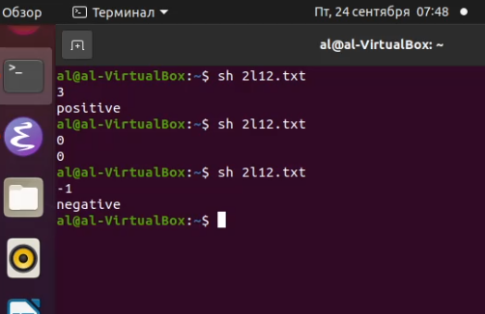

clipboard

1. Написать командный файл, создающий указанное число файлов, пронумерованных последовательно от 1 до N (например 1.tmp, 2.tmp, 3.tmp,4.tmp и т.д.). Число файлов, которые необходимо создать, передаётся в аргументы командной строки. Этот же командный файл должен уметь удалять все созданные им файлы (если они существуют).

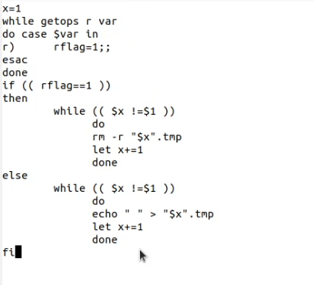

clipboard

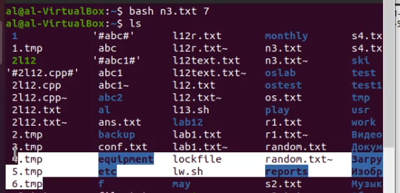

clipboard

1. Написать командный файл, который с помощью команды tar запаковывает в архив все файлы в указанной директории. Модифицировать его так, чтобы запаковывались только те файлы, которые были изменены менее недели тому назад (использовать команду find).

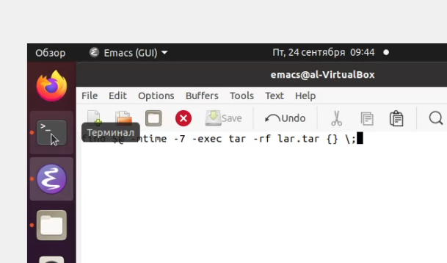

clipboard

## Вывод

Изучил основы программирования в оболочке ОС UNIX. Научился писать более сложные командные файлы с использованием логических управляющих конструкций и циклов